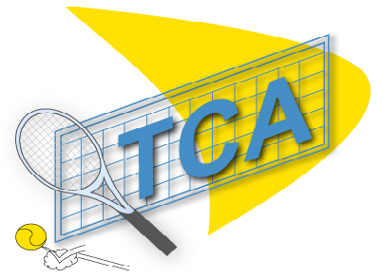
http://www.tcaspach-le-haut.fr/

Les 27 et 28 août 2016 aura lieu notre tournoi en double dans les catégories dames, jeunes et messieurs.
Venez nombreux taquiner la balle jaune avec votre raquette et votre bonne humeur. Jeunes (école de tennis à partir de 10 ans) et moins jeunes, nous vous attendons tous pour participer, dans une ambiance conviviale, à cette manifestation.
Il est possible, pour les adultes, de s’inscrire en binôme à condition qu’au moins un des deux joueurs soit membre du club.
Les dames sont attendues nombreuses et peuvent elles aussi choisir leur binôme (mixtes autorisés).
Le programme des rencontres vous sera communiqué quelques jours avant le tournoi.
Il sera également possible de partager un repas le dimanche midi (jambon en croûte, salades, dessert et café).
Participation au tournoi : 5 € / Adultes (8€/Adultes non membres du club)
2 € / Jeunes
Participation au repas : 15 € / A partir de 13 ans
10 € / Jusqu’à 12 ans
Les inscriptions seront à remettre à Bruno SIMONET pour le dimanche 21 août 2016, au plus tard, au 6, rue du Stade 68700 Aspach le Haut, ou par mail : tcaspach-le-haut@orange.fr
Attention, aucune inscription ne sera acceptée au-delà de cette date !
- - - - - - - - - - - - - - - - - - - - - - - - - - - - - - - - - - - - - - - - - - - - - - - - - - - - - - - - -
Inscription au tournoi :
Nom . . . . . . . . . . . . . . . . . . . . . . Prénom . . . . . . . . . . . . . . . . . . . . . .
Nom . . . . . . . . . . . . . . . . . . . . . . Prénom . . . . . . . . . . . . . . . . . . . . . .
Nom . . . . . . . . . . . . . . . . . . . . . . Prénom . . . . . . . . . . . . . . . . . . . . . .
Nom . . . . . . . . . . . . . . . . . . . . . . Prénom . . . . . . . . . . . . . . . . . . . . . .
Participation au tournoi : . . . . x 8 € + . . . . x 5 € + . . . . x2 € = . . . . €
Participation au repas : . . . . x 15 € + . . . . x 10 € = . . . . €
(à régler au moment de l’inscription ou lors de la première rencontre.)

